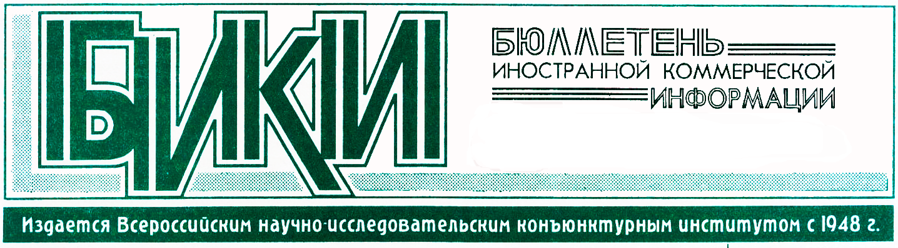
Российско-болгарский инвестиционный форум
В Конгресс-центре ТПП РФ прошел Российско-болгарский инвестиционный форум.
В приветственном слове к участникам форума вице-президент ТПП РФ Г. Г. Петров отметил, что экономическое сотрудничество России и Болгарии развивается позитивно и динамично. Взаимный товарооборот в 2011 г. превысил 6 млрд. долл., рост показателей продолжился и в текущем году. Расширяется и инвестиционное сотрудничество двух стран. Есть крупные и выгодные проекты в энергетике, обсуждаемые на правительственном уровне, реализация которых способна вывести сотрудничество России и Болгарии на более высокий уровень. Имеются проекты в сельском хозяйстве, в области туризма.
Г. Г. Петров высоко оценил работу Болгаро-российской торгово-промышленной палаты, которая распространяет свою деятельность также на регионы России, поскольку именно на региональном уровне есть большие потенциальные возможности развития сотрудничества, установления взаимовыгодных контактов. Говоря о целесообразности сотрудничества в сфере переработки сельхозпродукции, Г. Петров отметил, что это «дорога с двусторонним движением»: бизнес-сообществу двух стран должно быть выгодно вкладывать деньги в развитие сельскохозяйственного производства в Болгарии и создавать с применением новейших технологий переработку сельхозпродуктов в России. Вице-президент ТПП РФ выразил уверенность, что инвестиционный форум активизирует сотрудничество бизнес-сообществ двух стран.
Чрезвычайный и Полномочный Посол Республики Болгария в РФ Б. В. Коцев в своем выступлении отметил, что встречи и контакты предпринимателей двух стран будут способствовать появлению и реализации новых интересных проектов. Посольство Болгарии в России всегда готово помочь установлению и развитию таких контактов. Россия, отметил посол, рассматривается в Болгарии как серьезный инвестор: российские инвестиции составляют более 1 млрд. долл. (без учета инвестиций, поступивших другим путем - например, от дочерних российских компаний, расположенных в Австрии и других странах). Россия вступила в ВТО, и это означает, что появляется еще одна возможность интенсифицировать экономические отношения двух стран, подчеркнул Б. В. Коцев.
Председатель Болгаро-российской торгово-промышленной палаты (БРТПП) Ж. Добрев кратко рассказал о деятельности палаты. Он особо подчеркнул важность взаимодействия БРТПП и ТПП РФ для расширения торгового и инвестиционного сотрудничества Болгарии и России.
Директор Болгарского агентства по инвестициям Б. Стефанов представил инвестиционный климат в Болгарии.
«Круглые столы», прошедшие на форуме, были посвящены возможностям ведения бизнеса в сельском хозяйстве и производстве продуктов питания, а также развитию оздоровительного туризма в Болгарии.

